
التاريخ:....................................
أدوات البرمجة بلغة الفيجوال بيسك

التطبيق



أجيبي عن ما يلي من خلال مناقشتك للدرس مع معلمتك و زميلاتك :

1- ما الغرض من خصائص الأدوات التالية :

اسم الخاصية | الغرض منها | اسم الخاصية | الغرض منه
NAME |  | Border Style
Alignment |  | Top
Caption |  | Left
Font |  | Height
ForeColor |  | Width
Back Color |  | Image

*****************************************************************

2- أكملي الرسم الشجري الخاص بطرق التحكم بخصائص الأدوات :

طرق التحكم بخصائص الأدوات

1
2

ضبطها أثناء ( )
ويتم استخدام الطرق التالية :

ضبطها أثناء ( )
ويتم استخدام الصيغة التالية :

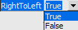

( )

( )

( )


الواجب

أجيبي عن ما يلي :
1

- ما تعريف الأدوات ؟ ......................................................................................................................
- ما الفائدة من استخدام الأدوات ؟ .......................................................................................................
..................................................................................................................................................

3
2
ضعي دائرة حول الأداة التي من خلالها يتم إضافة عنوان إلى النموذج
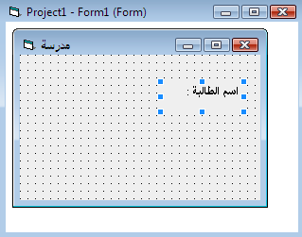
بعد إضافة أداة العنوان في النموذج ...

يتم تغير اسم الأداة إلى
( ST ) بالنقر في نافذة الخصائص على خاصية
( )

و يتم تغير عنوان الأداة إلى
( اسم الطالبة ) بالنقر في نافذة الخصائص على خاصية
( )

لتغير عنوان النموذج إلى ( مدرسة )
يتم تحديد النموذج ثم من نافذة الخصائص يتم تغير خاصية ( )

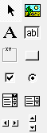

4

ضعي رقم الخاصية في العمود ( أ ) بما يناسبها من وظيفة في العمود ( ب ) :
( أ )

- Fontbold
- Fontunderline
- Fontname
- Fontstrikethru
- Fontitalic
- Fontsize
( ب )

( ) خط تحت النص
( ) اختيار اسم النص
( ) سمك النص
( ) خط وسط النص
( ) إمالة النص
( ) حجم النص

